Ontwerp document

Jaron Poel

Inhoudsopgave

Inleiding: 2

Conceptueel model (ER) 3

Database model 4

Uitleg Database model 4

Klassendiagram 0

Uitleg klassendiagram 0

Meerlaagse architectuur 1

# Inleiding:

In dit document staat alles in voor de voorbereiding voor het implementeren van het project. Zodat dit gemakkelijk gaat en ik een overzicht hebt over alle musts in het project.

# Conceptueel model (ER)

Chen’s ERD.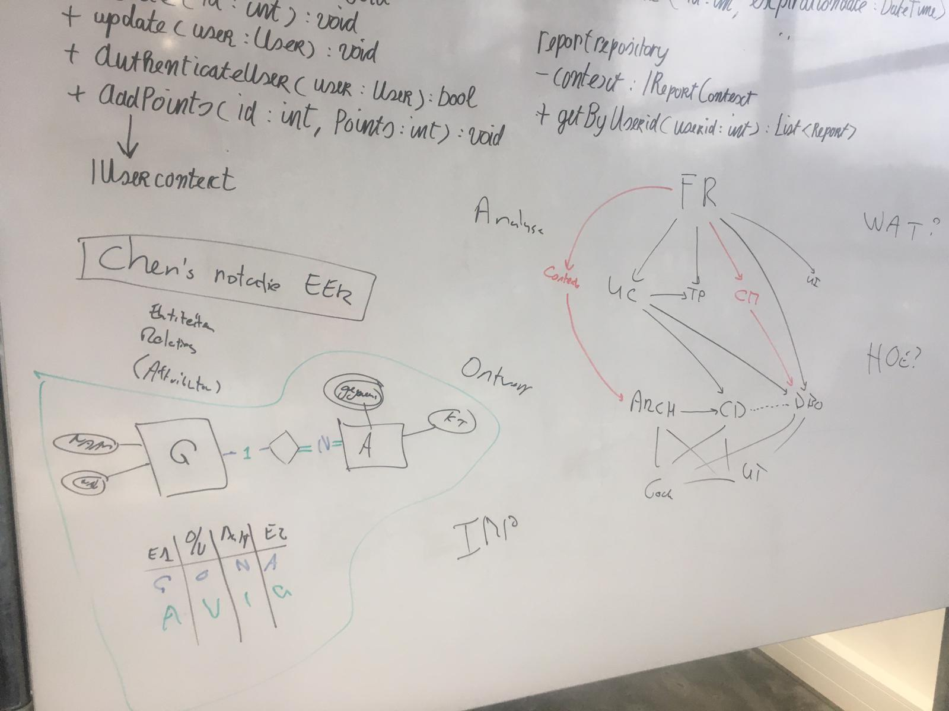

Terra er is een tool om de Chen’s Notatie te maken. Let op met opslaan.

Mijn Conceptueel model: 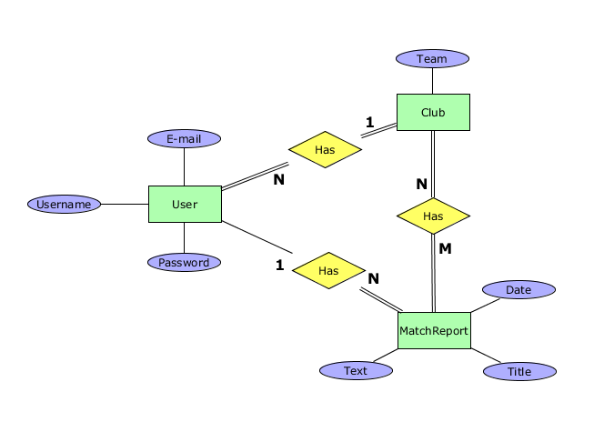

# Database model

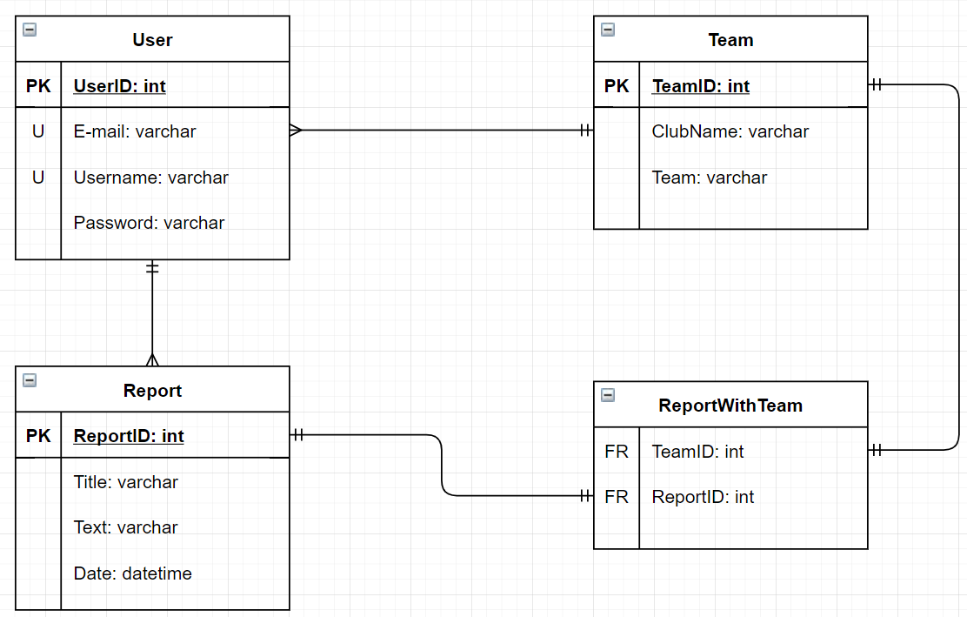

Uitleg Database model

# Klassendiagram

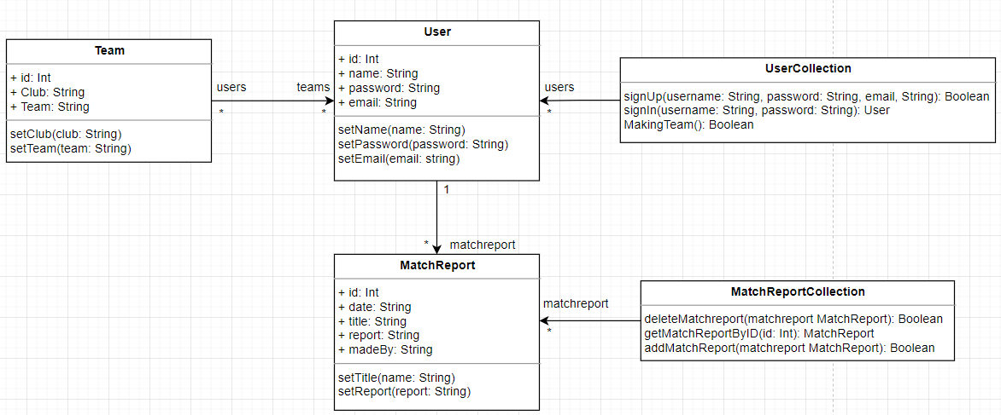

## Uitleg klassendiagram

# Meerlaagse architectuur

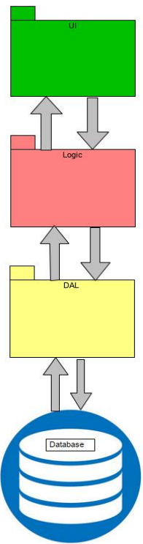De applicatie zal een Multi-tier lagen structuur hanteren die er als volgend eruit ziet: De UI gedeelte bestaat uit specifiek het MVC structuur die communiceert met de Logica laag waarin alle logica wordt gehanteerd van het berekenen van dingen tot aan het controleren van input en output. De logica laag communiceert met de UI nadat de logica is uitgevoerd om de UI bij te werken. De logica laag communiceert ook met de DAL laag om data te sturen naar en op te vragen vanuit de (lokale) datebase